Knauf Cleaneo UFF Akustik, Gipsplatte gelocht

Knauf Gips

Eigenschaften

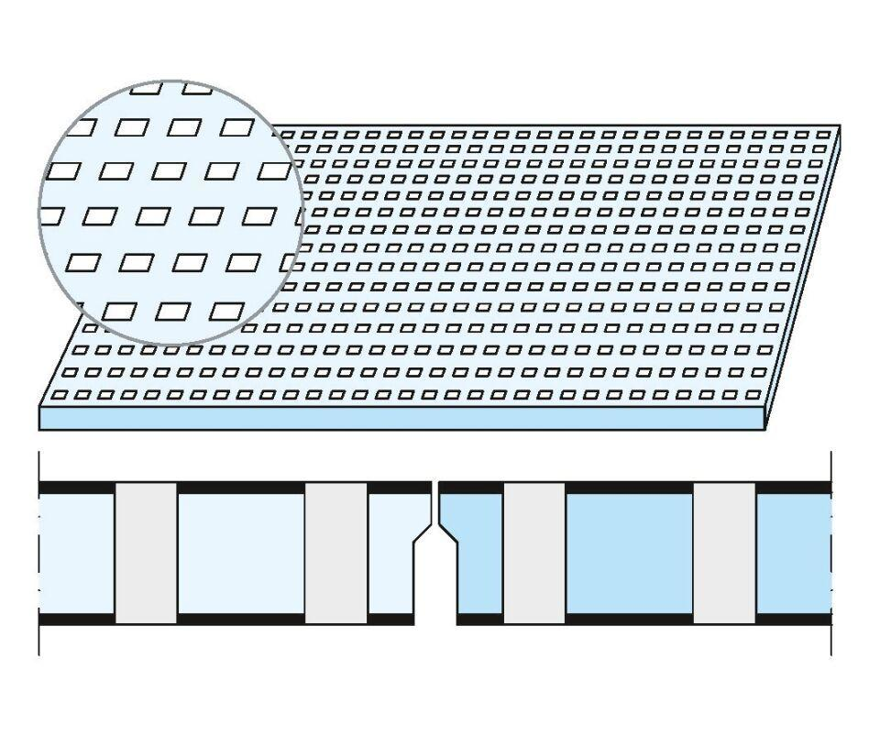

Perforierung

Quadratlochung, Rundlochung

Produkt

Lochplatte

Höhe (mm)

12,50

Länge (mm)

1.188,00 - 2.001,00

Bauform

Lochplatte

Beschichtung

vliesbeschichtet